**TP n°1 :** **Conducteur ohmique et incertitudes**

|  |  |
| --- | --- |
| Noms : | Evaluation : |

**Le but de ce TP :**

- Se familiariser avec les différents appareils de mesures.

- Aborder la notion d’incertitude liée à la mesure

- Utiliser Python dans le cas d’une simulation numérique

**INTRODUCTION**

La mesure d’une grandeur électrique à l’aide d’un multimètre donne une valeur unique, une indication. Mais si on prend d’autres multimètres de la même marque, on obtient d’autres indications. La variabilité de la mesure existe, mais elle est ici masquée si l’on n’envisage qu’un instrument unique.



Source : équipe technique de l’UFR de Physique de l’Université de Paris.

1. **LECTURE DE LA VALEUR DE LA RESISTANCE GRACE AU CODE COULEUR**

***La valeur de la résistance R*** *est écrite sur le composant, de manière codée et est indiquée en ohm (Ω).*

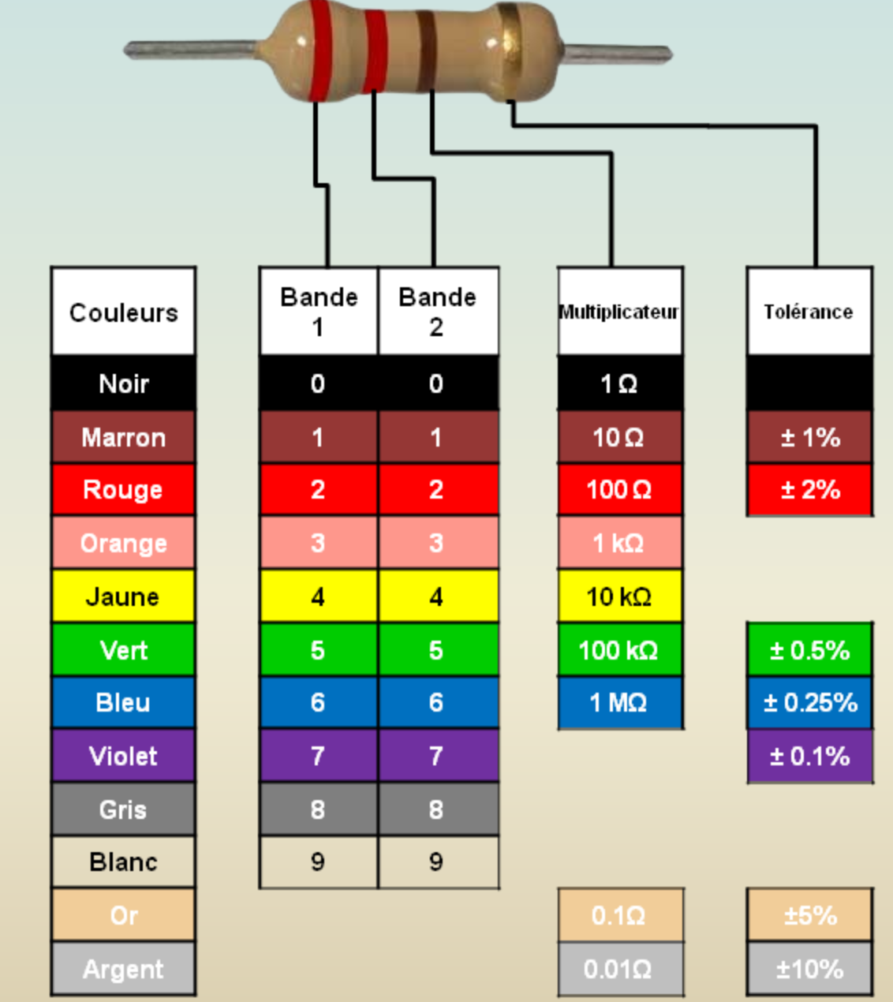

*Exemple : Les quatre anneaux de couleur caractérisant la résistance sont : Marron, Rouge, Marron, Or.*

*La résistance lue est donc 12×10 Ω + /- 5% = 120 Ω+ /- 5%.*

*La précision p =*

*L’incertitude type associée est égale à : Ω*

*On écrit alors pour la mesure de : R=120 Ω + /- 7 Ω*

*À noter que le résultat doit être donné avec une précision cohérente avec l’incertitude*

**Faire de même pour le conducteur ohmique mis à disposition**

1. **MULTIMETRE NUMERIQUE EN OHMMETRE**

*Le multimètre numérique permet de mesurer* ***une tension, une intensité*** *(en* ***continue ou en alternatif)****, ou* ***une résistance.***

* *Tous les appareils de mesure possèdent deux bornes, généralement, une rouge pour l’entrée du courant et une noire pour la sortie du courant (COM)* *.*
* 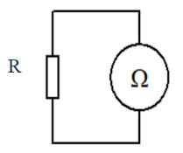***Choisir le calibre approprié*** *: Lorsqu'on ne connaît pas la grandeur à mesurer il faut se placer* ***sur le plus grand calibre*** *de la gamme à mesurer et de redescendre progressivement.*
* *Brancher l'appareil comme dans le schéma ci-contre*
* *Si besoin visionner la vidéo* [*https://urlr.me/W3mKA8*](https://urlr.me/W3mKA8)

1. Mesurer avec l'ohmmètre, **la résistance Rlue = ………………..**
2. Utiliser la notice du constructeur du multimètre pour déterminer la précision : p

Précision p =……………………..

1. En déduire l’incertitude u ( R) grâce à la formule :

u( R ) = ……….

1. Ecrire le résultat de la mesure sous la forme R mesure = Rlue + /- u( R )

*Exemple :*

*On lit R lue = 100 Ω avec une incertitude u(R)= 1,8Ω 2 Ω (on arrondi par valeur supérieure )*

*On écrit alors le résultat sous la forme R mesure = 100Ω + /- 2 Ω*

*À noter que le résultat doit être donné avec une précision cohérente avec l’incertitude*

**Faire de même pour le conducteur ohmique mis à disposition**

**R mesure =** ……………………………….

* + - 1. **LOI D'OHM**

***Doc 2*** *:* ***Loi d'Ohm******U = R.I*** *avec U tension aux bornes du conducteur Ohmique en V ,I intensité du courant qui traverse le conducteur Ohmique en A et R résistance du conducteur Ohmique en *

1. ***Réaliser*** *le montage schématisé ci-dessous sans brancher le générateur à la prise de courant*

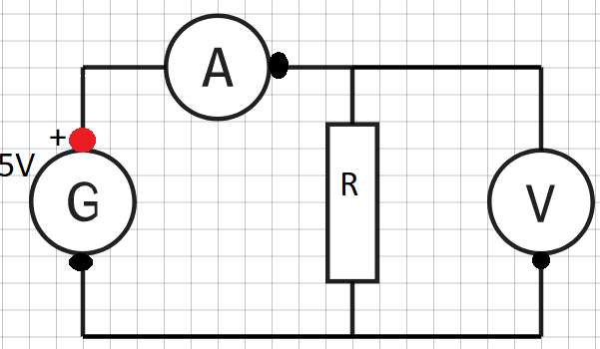

***Appeler le professeur pour valider le montage***

1. **Mesures et calculs**

U lue= ………………………. ; p=…………………….. ;u(U) =…………………..

**U=…………………………..+ /- ……………………….**

I lue= ………………………. ; p =……………………… ;u(I) =…………………..

**I =…………………………..+ /- ……………………….**

Valeur de R obtenue par calcul à partir de la loi d’Ohm : R= …………………………

1. **Formule de calcul de l’incertitude par composition des incertitudes**

Appliquer cette formule pour calculer l’incertitude sur votre mesure de R puis présenter votre résultat

**R = ……….. +/- ……………** (arrondir à l’entier)

1. **Méthode Montecarlo**

On va étudier la variabilité de la résistance R du conducteur ohmique sans pour autant utiliser la formule de composition des incertitudes donnée dans la situation précédente. Ainsi, on effectue une simulation par la méthode MonteCarlo pour générer aléatoirement différentes données (U, I) en tenant compte de leur incertitude dans le but de calculer la résistance R.

import numpy as np

import matplotlib.pyplot as plt

U_lue = ….. #Volt

I_lue = ….. #Ampère

u_U = ….. #Volt

u_I = ….. #Ampère

# Génération de N valeurs aléatoires possibles pour U et I

N= …..

U = np.random.normal(U_lue, u_U, N)

I = np.random.normal(I_lue, u_I, N)

#Affichage des histogrammes pour U et I

plt.figure(0)

plt.hist(U,bins='rice')

plt.xlabel('U (V)')

plt.ylabel('N')

plt.figure(1)

plt.hist(I,bins='rice')

plt.xlabel('I (A)')

plt.ylabel('N')

# Calculs des valeurs possibles pour R:

R = U/I

moy = np.mean(R)

u_R = np.std(R, ddof=1)

print('R=', round(moy) , '+/-', round(u_R), 'Ohms')

plt.figure(2)

plt.hist(R,bins='rice')

plt.xlabel('R ($\Omega$)')

plt.ylabel('N')

plt.show()

1. Compléter le programme en insérant les valeurs lues pour U et I et leurs incertitudes-types associées.
2. Générer N = 100000 valeurs pour U et I en utilisant le module random de numpy :

np.random.normal(valeur, incertitude-type, N)

1. Afficher les histogrammes des valeurs pour U et I :

plt.hist(valeurs, bins=’rice’)

1. Afficher l’histogramme des valeurs pour R
2. Calculer les valeurs de R. Afficher la moyenne avec np.mean(R) et l’incertitude-type avec np.std(R, ddof=1)
3. En déduire l’écriture de sous la forme **R = ………..+/- ……………** (arrondir à l’entier)

**Conclusion : Comparer et commenter les différentes mesures obtenues pour la résistance R du conducteur ohmique étudié dans ce TP**